ООО "Внедренческий Центр Комплекс"

АИСУ «Параграф 3»
для образовательных учреждений

Сервис
НОВЫЙ СПИСОК

Руководство Пользователя

Санкт-Петербург
2012
В руководстве описывается сервис «Новый список» входящий в автоматизированную информационную систему управления «Параграф 3» (далее «Параграф 3»).

Windows, Microsoft, Windows 95, Windows NT, Word, Excel, Access являются охраняемыми товарными знаками Microsoft Corporation. Все другие товарные знаки являются собственностью соответствующих фирм.

© ООО "Внедренческий Центр Комплекс", 2011
Все права защищены
ОГЛАВЛЕНИЕ
Введение 4
Работа с сервисом 4
Критерии поиска. 4
Особенности создания критериев поиска. 10
Отображение полей в списке. 11
Сохранение настроек списка. 11
Работа с результатами поиска. 12
Особенности редактирования данных. 13
Агрегатная функция «Количество записей». 14
Агрегатная функция «Объект не существует». 19

Введение

Сервис «Новый список», предназначен для поиска информации в базе данных АИСУ «Параграф 3», её отображения в виде табличного списка, редактирования и экспорта в электронные таблицы. Этот сервис доступен во всех основных приложениях «Параграф 3»

Работа с сервисом

Доступ к сервису «Новый список» в любом из основных приложений «Параграф 3» осуществляется через пункт меню «Сервис» - «Новый список»:

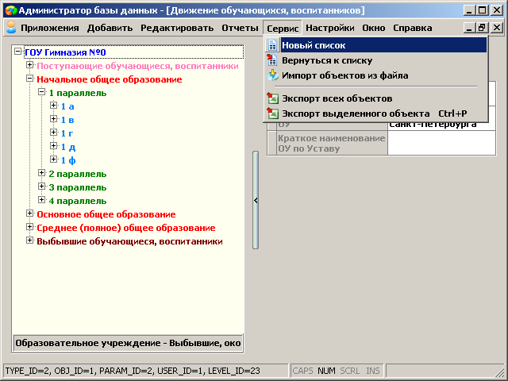

Критерии поиска.

Прежде всего, Вы должны обратить внимание на то, что поиск ведётся от выделенного в данный момент объекта в «дереве объектов». Т.е., на картинке выделено «Образовательное учреждение», соответственно поиск информации будет вестись во всём образовательном учреждении. Если, например, выделить этап обучения «1 параллель», то поиск будет вестись только среди первых классов. Таким образом, первым фактором ограничивающим поиск, является положение курсора в «дереве объектов». Установите курсор на нужный объект и выберите пункт меню «Сервис» - «Новый список», откроется окно для настройки критериев поиска и полей списка:
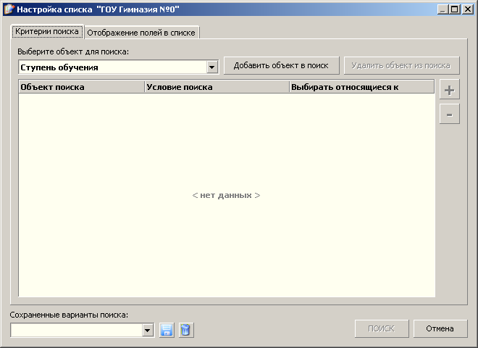

В этом окне необходимо последовательно выбрать те объекты, которые будут нас интересовать в результирующем списке. Допустим, нам надо сформировать список девочек 2005 года рождения. Обратим внимание на то, что поступающие или выбывшие нас не интересуют. Чтобы отсечь ненужную информацию, добавляем в поиск «Ступень обучения». В списке «Выберите объект для поиска» укажите «Ступень обучения» и нажмите кнопку «Добавить объект в поиск»:

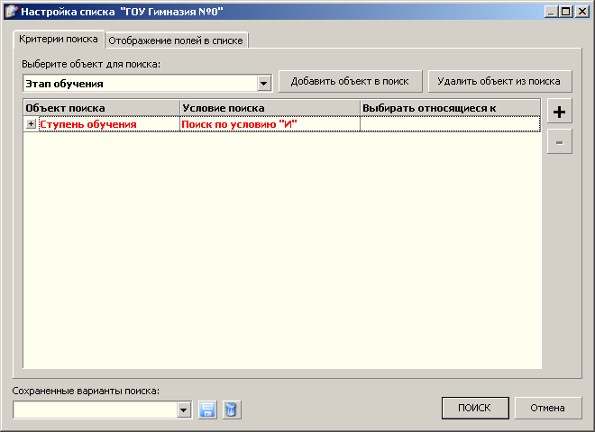

Таким образом, мы вводим в алгоритм поиска ограничивающее условие [сначала найти все ступени обучения, дальше вести поиск только в ступенях обучения], при этом «Поступающие обучающиеся и воспитанники» и «Выбывшие обучающиеся и воспитанники» в результаты поиска не попадут. Похожее ограничение можно ввести и через колонку «Выбирать относящиеся к», об этом ниже.
Допустим, что нас интересуют только 1, 2 и 5 параллель. Добавим в поиск «Этап обучения», нажав на кнопку «Добавить объект в поиск».

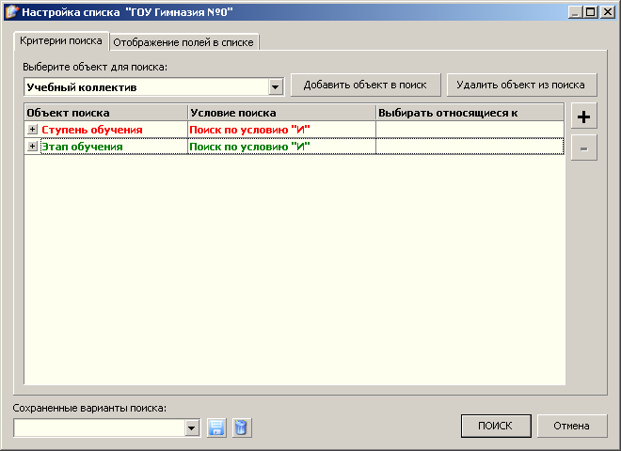

Выделим этот объект и нажмём на кнопку [+]. Эта кнопка позволяет добавлять условия поиска, в открывшемся окне надо выбрать интересующее нас поле и выбрать его двойным щелчком мыши или клавишей «Enter»:

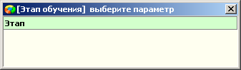

В нашем случае это поле «Этап». Т.к. нас интересуют 1, 2 и 5 параллель, то добавьте это поле в поиск три раза:

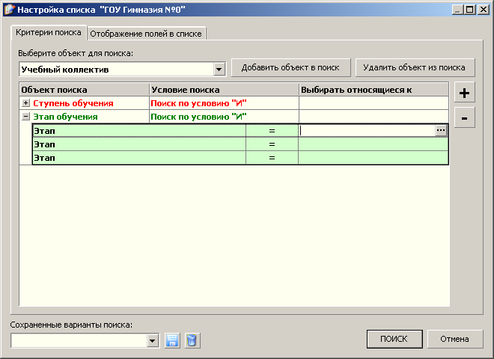

Введите для каждого поля условие поиска и измените условие поиска с «И» на «ИЛИ», т.к. нас интересует 1 или 2 или 5 параллель:

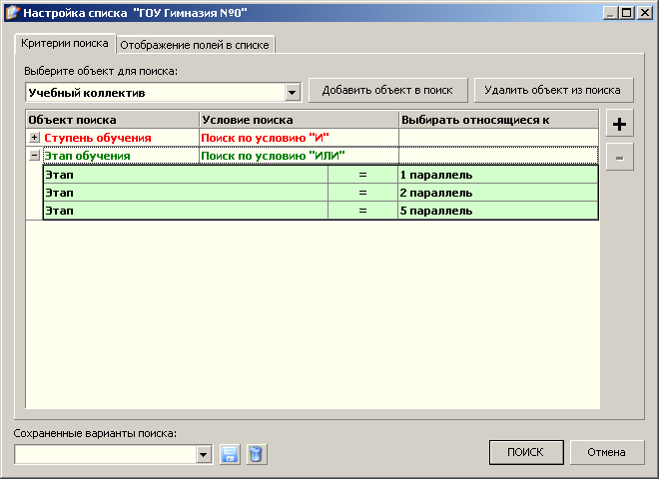

Далее, нас будет интересовать в каком классе учатся найденные девочки. Добавим в поиск «Учебный коллектив». После чего добавим «Обучающиеся, воспитанники» и зададим условия поиска учеников:

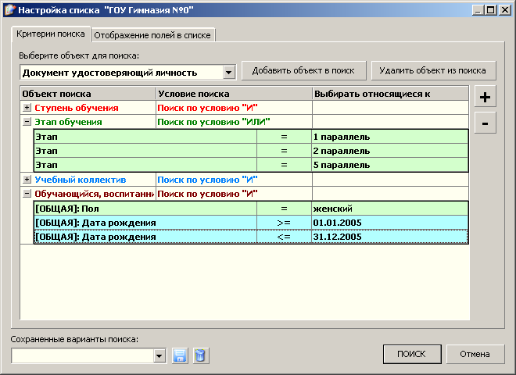

Обратите внимание, как указаны условия поиска «И» и «ИЛИ». Для каждого искомого объекта критерии поиска можно объединить либо через условие «И», либо через условие «ИЛИ».
Обратите внимание, что год рождения задан через ограничения, наложенные на дату рождения. Можно было бы задать это условие и через поле «Год рождения». Но «Год рождения» это параметр, который рассчитывается программой в процессе отображения, и поиск по таким параметрам будет работать заведомо медленнее, чем поиск по полю, которое физически существует в базе. Обратите внимание, что автоматически рассчитываемые поля отображаются розовым цветом. Поэтому, в данном случае, пользователь может выбирать между удобством и производительностью.

Особенности создания критериев поиска.

В зависимости от типа (число, строка, дата) в выпадающем списке будет различный набор условий (=, >, <, и т.д.). Например, условие «по маске» есть только для строковых полей. При этом реализована такая особенность поиска. Условие «=» подразумевает полное равенство искомых данных, т.е. Иван = Иван будет найдено, а Иван = иван найдено не будет. Условие «по маске» ищет по началу строки, предварительно преобразовывая значения к верхнему регистру. Т.е. по маске «ива» будут найдены: Иван, иВАН, иванов, ИВАНОВ.

Дополнительное условие можно задать с помощью колонки «Выбирать относящиеся к». Например, в приложении «Учебные коллективы», обучающийся может находиться как в учебном коллективе, так и в подгруппе. Чтобы в результат поиска попали только ученики в учебном коллективе (т.е. не дублировались несколько раз по причине принадлежности к подгруппе), надо в колонке «Выбирать относящиеся к» у объекта обучающийся указать «Учебный коллектив»:

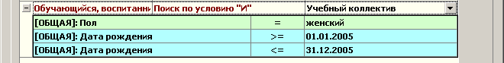

Обратите внимание, что объекты в поиск мы выбирали последовательно, от «верхнего» к «нижнему»: Ступень – Этап – Учебный коллектив – Обучающийся. Программа не даст Вам выбирать объекты в поиск в обратной последовательности. Т.е. если Вы сразу выбрали объект «Обучающийся», то потом выбрать «Ступень» или «Этап» будет нельзя. Нужно будет удалить последний выбранный объект кнопкой «Удалить объект из поиска» и последовательно выбрать всю необходимую цепочку объектов.

Отображение полей в списке.

Теперь перейдите на закладку «Отображение полей в списке». Для каждого из объектов, которые мы указали в поиске, надо выбрать хотя бы одно поле для отображения в результирующем списке, чтобы программа могла построить цепочку между «родительскими» объектами и «дочерними»:

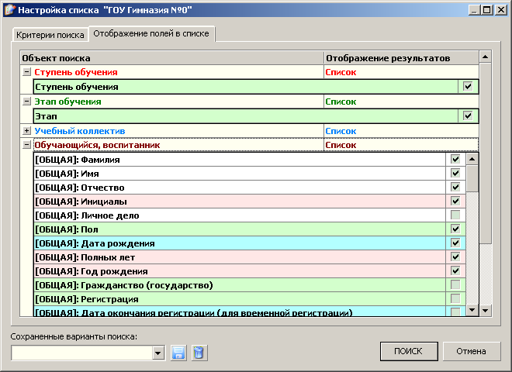

Сохранение настроек списка.

Вы можете сразу сохранить сформированные настройки списка, если в нижней строке ввода укажете название списка и нажмёте кнопку «Сохранить»:

Впоследствии его можно будет загрузить, выбрав из этого выпадающего списка. Для каждого пользователя в каждом из приложений «Параграфа 3» формируется свой список «Поисков».

Теперь можно нажать кнопку «ПОИСК»

Работа с результатами поиска.

После отработки алгоритма поиска данных открывается окно для отображения результатов:

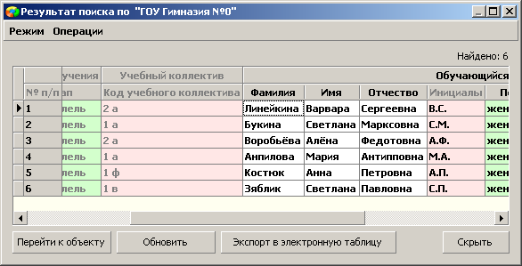

Основным объектом, с которым мы можем продолжить работу, будет тот, который мы указали в критериях поиска последним. Т.е. в нашем случае это будет «Обучающийся, воспитанник». Возможны два режима работы: «Режим просмотра» и «Режим редактирования». Принципиально они отличаются только тем, что в режиме просмотра двойной щелчок по строке приводит к срабатыванию кнопки «Перейти к объекту», а в режиме редактирования двойной щелчок по ячейке приводит к открытию окна для редактирования выбранного значения:

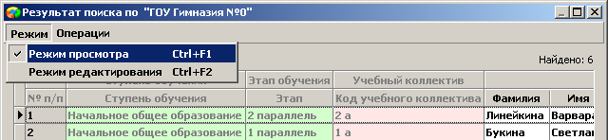

В меню «Операции» находятся функции «Автозамена» и «Редактирование», которые доступны только в режиме редактирования:
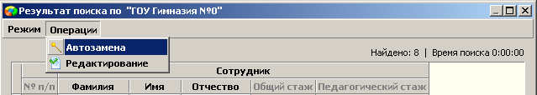

В нижней части окна расположены кнопки «Перейти к объекту», «Обновить», «Экспорт в электронную таблицу», «Скрыть»:

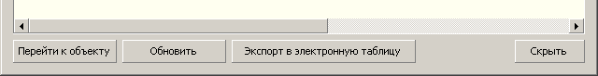

Кнопка «Перейти к объекту» - закрывает окно с результатами поиска, ищет в текущем приложении указанный объект и устанавливает на него курсор. При этом можно быстро вернуться в окно с результатами поиска выбрав пункт меню «Сервис» - «Вернуться к списку»:

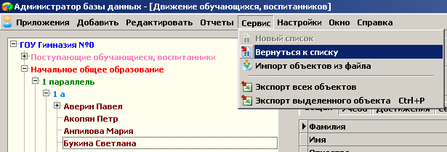

Кнопка «Обновить» - повторно запускает алгоритм поиска. Её можно использовать в случае, если Вы отредактировали часть данных и хотите получить список данных с учётом сделанных изменений.
Кнопка «Экспорт в электронную таблицу» - экспортирует полученный список в MS Excel или OpenOfficeCalc, в зависимости от настроек пользователя.
Кнопка «Скрыть» - закрывает окно с результатами поиска. При этом можно быстро вернуться в окно с результатами поиска, выбрав пункт меню «Сервис» - «Вернуться к списку».

Особенности редактирования данных.

Как было сказано ранее, мы можем работать с теми объектами, которые указали в критериях поиска последними. В нашем случае это будет «Обучающийся, воспитанник», или поля объекта «Обучающийся, воспитанник». В режиме редактирования можно использовать функции доступные через контекстное меню. Для этого выберите ячейку с данными, которые Вы хотите изменить и правой кнопкой мыши вызовите контекстное меню:

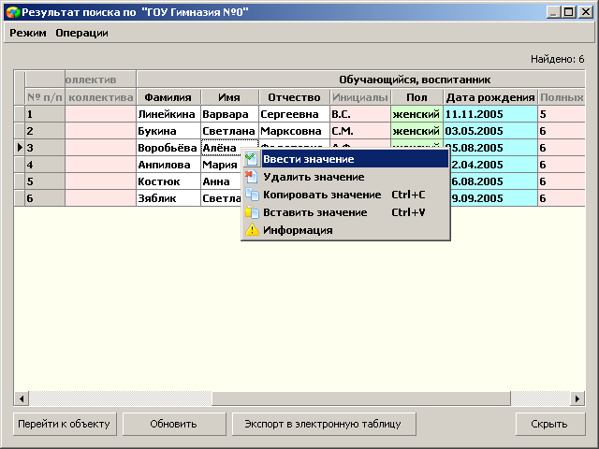

Кроме указанных функций, есть возможность выполнения групповой функции «Автозамена». Сначала необходимо установить курсор на любую ячейку в той колонке с данными, которые мы хотим изменить. Далее, в меню «Операции» надо выбрать «Автозамена». Откроется окно для ввода значения. После нажатия на кнопку «Ок», все данные в колонке будут изменены на указанное значение.

Агрегатная функция «Количество записей».

Кроме возможности вывести полный список искомых объектов «Новый список» позволяет вывести количество искомых объектов. Эта функция может быть наиболее востребована для работы с районной или городской базой. Предположим, что перед нами стоит задача проверить, есть ли в базе обучающиеся у которых не заполнен параметр «Гражданство». На примере районной базы составим такой запрос в приложении «Учебные коллективы ОУ района»:

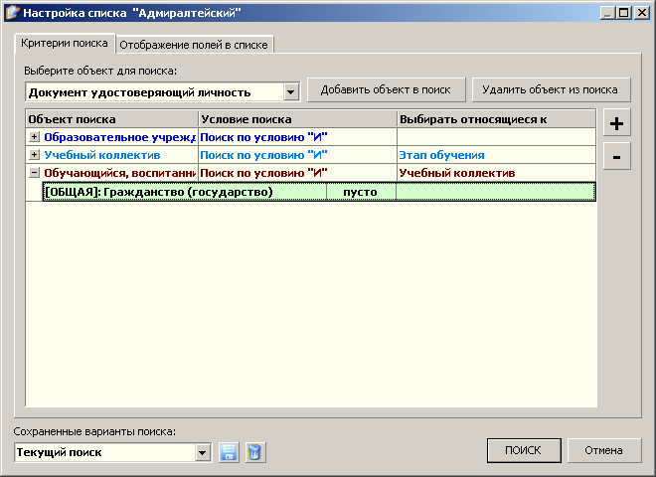

В данном случае нас не интересуют непосредственно ученики, нам нужно узнать сам факт наличия таких учеников. Поэтому, на «Отображение полей в списке» мы выбираем вариант вывода учеников не в виде списка, а указываем, что нужно выводить «Количество записей»:
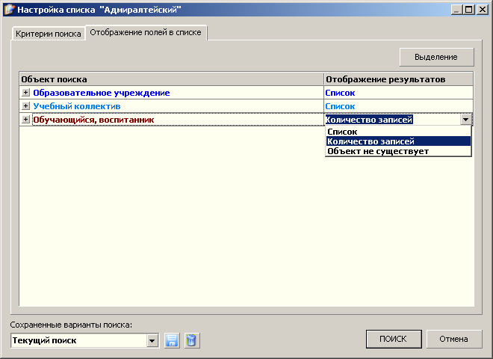

Обратите внимание, что если Вы выбираете вариант вывода в виде количества записей, то отмечать галочками поля данного объекта (и всех лежащих ниже) не нужно. Они всё равно будут проигнорированы, а последней колонкой в результатах поиска будет всегда колонка «Количество записей». Выполнив поиск, получаем следующий результат:
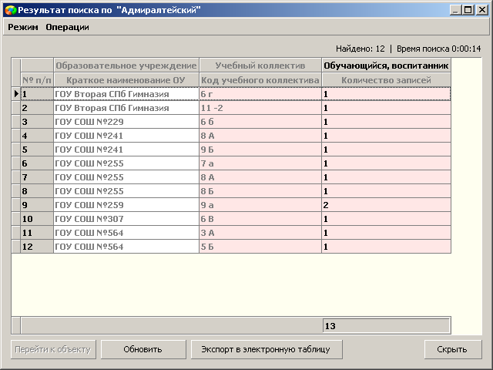

Обратите внимание, что в случае, когда выводится «Количество записей», переход к объекту и редактирование записей не работает, т.к. результирующих объектов нет, а есть их количество.
В результате мы видим список школ, классов и количество учеников с незаполненным полем «Гражданство». Если такие ученики присутствуют в нескольких классах, то школа попадает в список несколько раз.
Теперь предположим, что нам нужно получить только список школ, в которых есть такие ученики. Модифицируем запрос следующим образом:

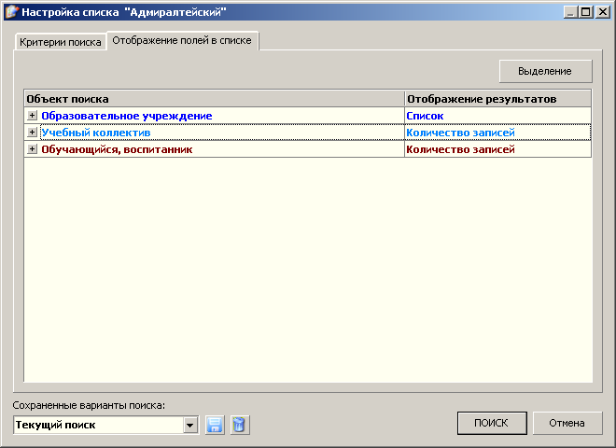

Т.е. будем выводить количество учебных коллективов с учениками, у которых не заполнено поле «Гражданство». Результат выглядит так:

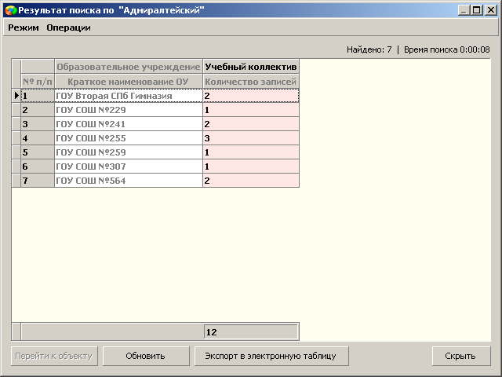

Таким образом, мы получили список школ без дублирования записей.

Агрегатная функция «Объект не существует».

Агрегатная функция «Объект не существует» позволяет получить список объектов, у которых заданный объект отсутствует. Например мы хотим получить список учебных коллективов, в которых забыли ввести учеников. Составляем следующий запрос:

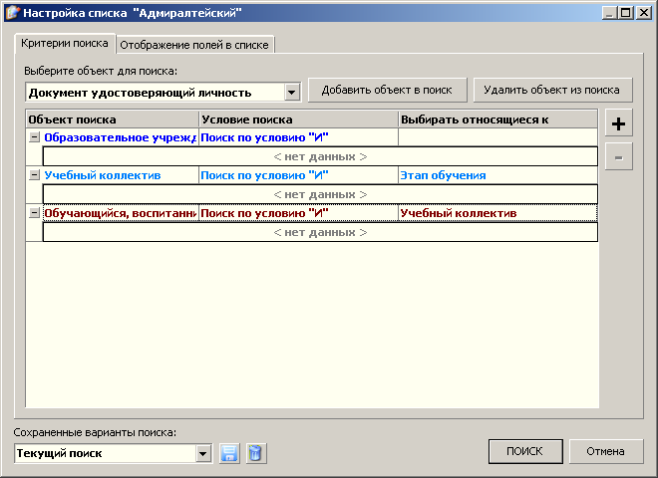

Указываем, что объект «Обучающийся, воспитанник» должен отсутствовать:

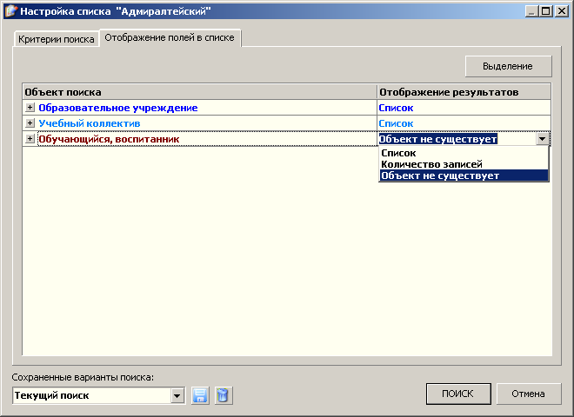

Получаем следующий результат:
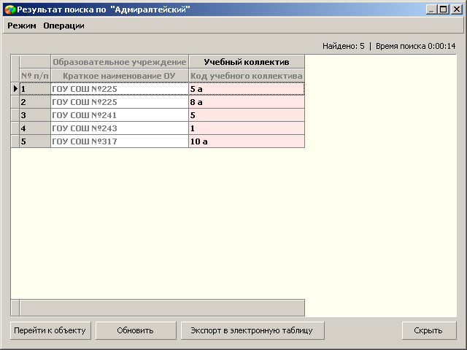

В указанных учебных коллективах отсутствуют ученики.

Фиксация колонок

Когда в результаты поиска выводится большое количество колонок, иногда возникает необходимость зафиксировать часть колонок, чтобы они не смещались при общем скроллинге. Для этого служат функции «Зафиксировать колонку» и «Снять фиксацию колонки»:
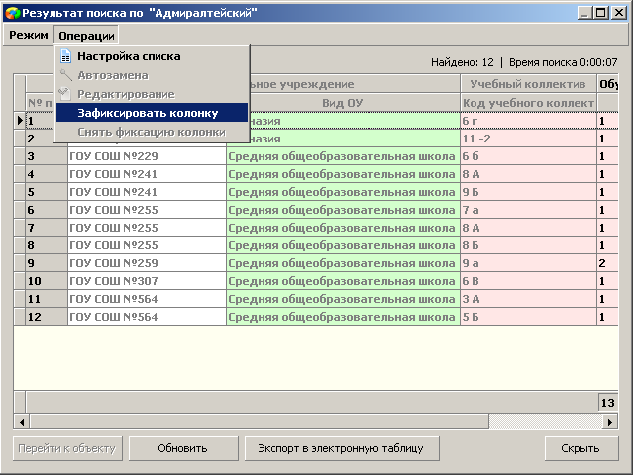

Если выполнить фиксацию колонок, то в результате первая группа колонок сдвигаться не будет:

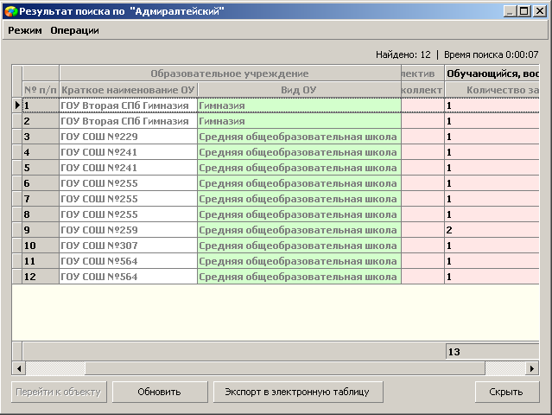

При этом первая группа колонок «№ п/п» всегда остаётся зафиксированной. Последняя группа колонок в таблице не фиксируется никогда.

P.S.

ПОДУМАЙТЕ, К КАКИМ ПОСЛЕДСТВИЯМ МОЖЕТ ПРИВЕСТИ ПОТЕРЯ ИНФОРМАЦИИ, КОТОРУЮ ВЫ ВВОДИТЕ В БАЗУ ДАННЫХ!
РЕГУЛЯРНО ДЕЛАЙТЕ РЕЗЕРВНЫЕ КОПИИ БАЗ ДАННЫХ!
ХРАНИТЕ КОПИИ БАЗ ДАННЫХ НА РЕЗЕРВНЫХ НОСИТЕЛЯХ ИНФОРМАЦИИ (FLASH-НАКОПИТЕЛЯХ И КОМПАКТ ДИСКАХ).

